关于2019年英语专业四、八级
考试报名的通知
锡太院教通[2018]63号
外国语学院：
根据全国高校外语专业教学测试办公室下发的“关于2019年英语专业四、八级统测报考须知”精神，2019年全国英语专八考试时间为：2019年3月23日（星期六上午8：30）；2019年英语专四考试时间为：2019年4月20日（星期六上午8：30）。现将2019年我校英语专业四、八级考试报名相关工作通知如下：
- 报名条件
（一）专四（TEM4）报名条件
1、我校2017级英语专业在籍学生（考生类型的编号为“40”）；
2、曾参加2018年TEM4统测，但未通过的2016级的英语专业学生可参加此次补考，但仅此一次补考机会，不参加作自动放弃，补考机会不顺延（考生类型的编号为“70”）。
（二）专八（TEM8）报名条件
1、我校2015级英语专业在籍学生（考生类型的编号为“40”）；
2、曾参加2018年TEM8统测，但未通过的2014级英语专业学生可参加此次补考，但仅此一次补考机会，不参加作自动放弃，补考机会不顺延（考生类型的编号为“70”）。
二、报名费用
专四：60元/人 专八：65元/人
三、报名时间及安排
1、报名时间：
2018年11月16日-11月22日
2、报名安排
1）由外国语学院组织学生报名。
2）以行政班级为单位，认真填写外国语学院教务办下发的 “班级报名”电子表格（手工填写无效）。请不要修改该表格的格式，将考生准确信息逐一录入表格。
3）外国语学院汇总各行政班TEM4和TEM8报名信息，于11月23日上午10：00前发至教务处潘蕾蕾老师处。
四、缴费安排、流程及注意事项
1、网上缴费时间：11月26日8：30-11月30日9：00
2、流程：A、登陆无锡太湖学院网上缴费平台payment.wxu.edu.cn点击校内用户，用学号登陆，初始密码为身份证后六位，如图4-1所示，图4-2所示，推荐使用无锡太湖学院手机微信缴费快速通道。如有疑问可以点击图4-1首页中的用户指南查看详细操作说明。
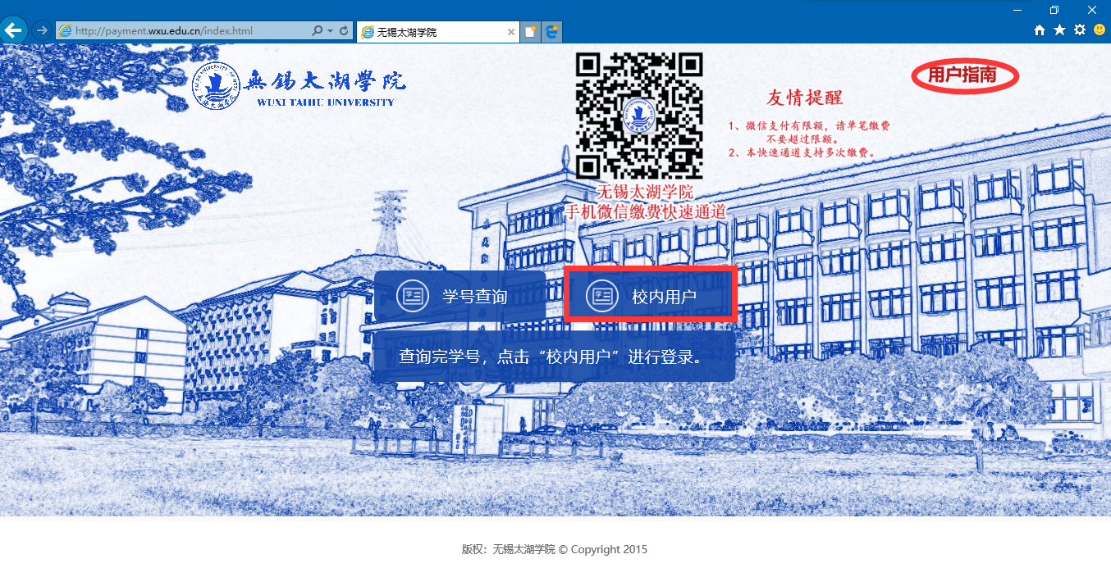
图4-1
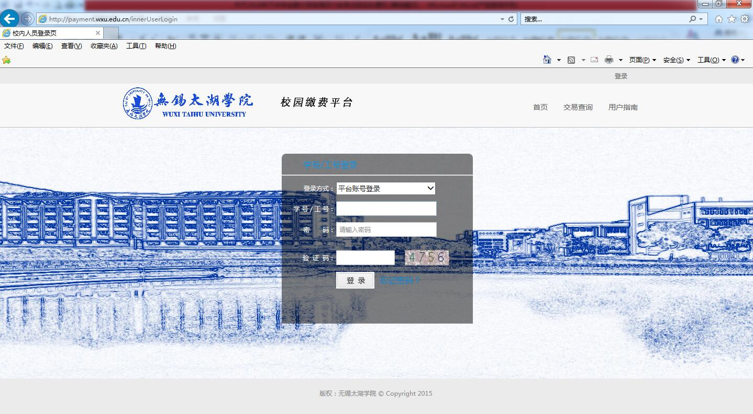
图4-2
B、登陆进入平台后选择日语专八考试进行缴费如图4-3，系统开放时间时间:08:30到20:00。
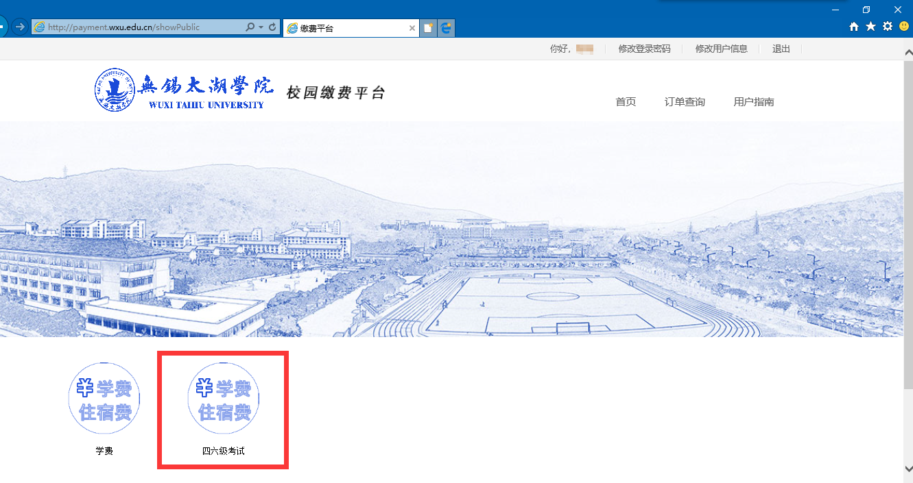
3、未按时缴费的学生视为放弃报名。

教 务 处
2018年11月15日

